**Тестирование приложения:**

Данная программа представляем собой приложение для поиска недвижимости и оформления заявки на ее покупку. Приложение написано на языке C++ с использованием С++/CLI для создания графического интерфейса.

**Базовое тестирование:**

Проверяем работу кнопок в приложение, выполняют ли они свои функции.

При входе в приложение нам высвечивается окно входа.

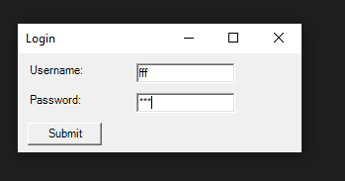

При вводе логина, не находящегося в списке, после нажатия на кнопку «Submit» нам высвечивается уведомление об ошибке.

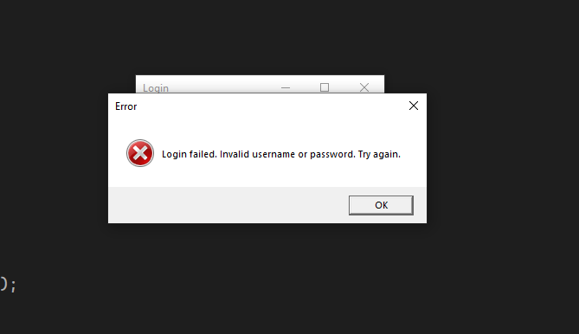

Для входа используем, например, данный логин и пароль



После введения правильного логина и пароля нам высвечивается окно, которое уведомляет нас об успешном входе.

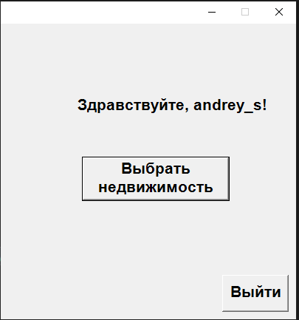

Кнопка «Submit» работает.

Проверим кнопку «Выбрать недвижимость». При нажатии на нее нам высвечивается окно с предложением.

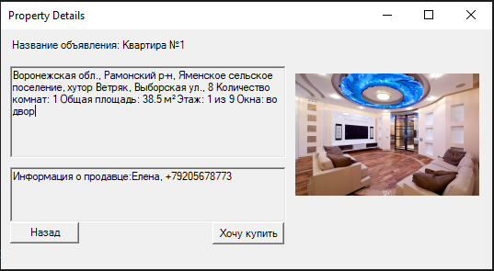

Кнопка «Выбрать недвижимость» работает.

Нажмем кнопку «Назад» для открытия списка других квартир.

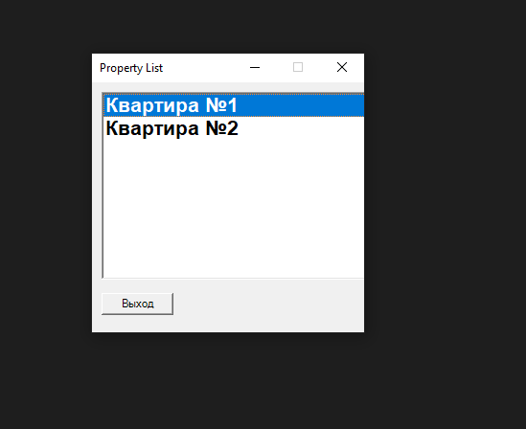

Кнопка «Назад» работает.

После выбора квартиры отправим заявку на ее покупку. Для этого нажмем на кнопку «Хочу купить».

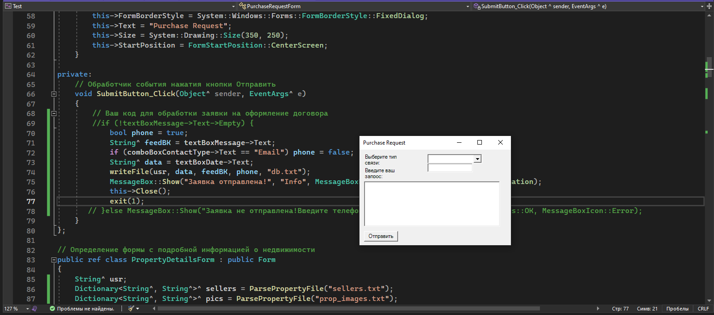

Кнопка «Хочу купить» работает.

При отправке пустой заявки приложение должно выдавать уведомление об ошибке, однако этого не происходит (!).

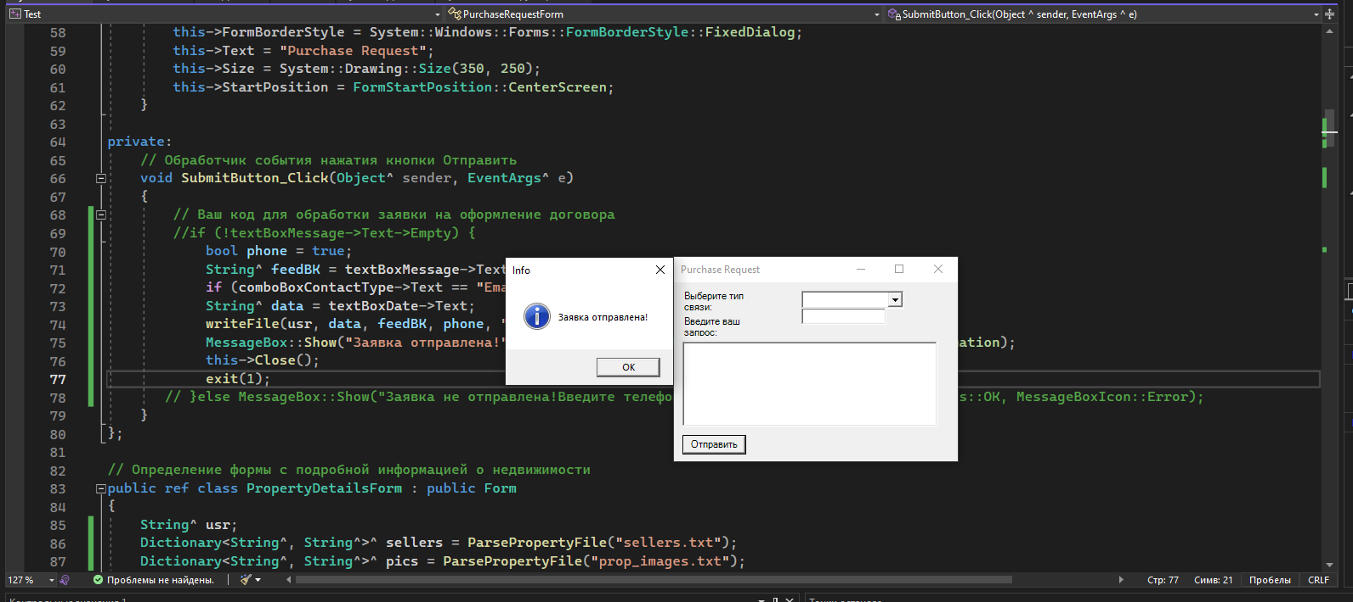

Кнопка «Отправить» работает, однако недочет необходимо исправить.

После исправления недочета, при отправке пустой заявки приложение выдает уведомление об ошибке.

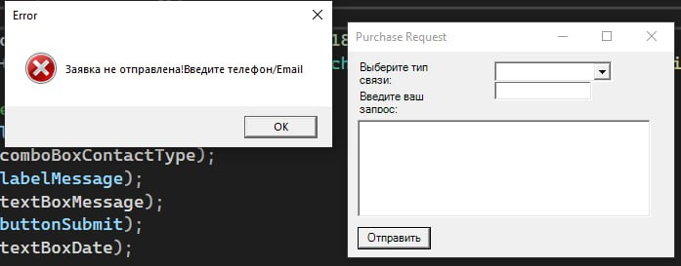

**Результаты тестирования:**

Были выявлены и устранены недочеты в работе программы. Необходимые кнопки работают.

**Возможности приложения:**

1. Заходить под определённым логином и паролем
2. Просматривать список недвижимость
3. Отправлять заявку на оформление договора
4. Выбирать удобный вид связи и оставлять комментарии в окне оформления

**Инструкция для пользователя:**

1.Откройте приложение.

2.Пользователю высвечивается окно входа. Следовательно, необходимо ввести логин и пароль, а затем нажать кнопку «Submit»

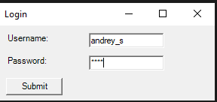

3.После успешного входа пользователю необходимо нажать на кнопку «Выбрать недвижимость» для просмотра предложений



4.В следующем окне можно будет увидеть одно из предложений. Если пользователь хочет выбрать другое, следует нажать на кнопку «Назад».



5.После нажатия на кнопку «Назад» появится список предложений, среди которых можно выбрать другое.

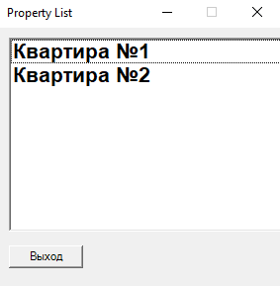

6.Выбрав интересующее предложение, пользователю необходимо нажать на кнопку «Хочу купить» для оставления заявки на приобретение недвижимости.

7.После этого появится форма заявления, которую необходимо заполнить. В противном случае заявление не будет отправлено.

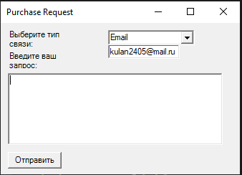

8.Также можно оставить комментарий к заявке (дополнительный номер телефона, удобное время звонков и др.).

